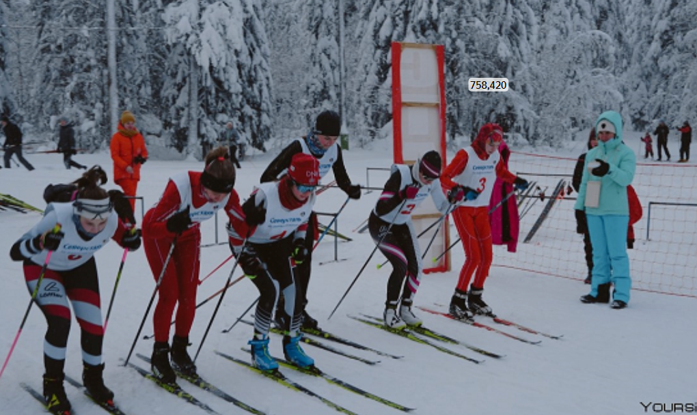

**Правила вида спорта «Полиатлон»**

            Тестирование осуществляется в порядке, установленном приказом Министерства спорта Российской Федерации от 28.01.2016 № 54 «Об утверждении Порядка организации и проведения тестирования по выполнению нормативов испытаний (тестов) Всероссийского физкультурно-спортивного комплекса «Готов к труду и обороне» (ГТО)».

            Правила вида спорта "ПОЛИАТЛОН" утверждены приказом Министерства спорта Российской Федерации от 18 октября 2019 N 866

**СУДЕЙСКАЯ КОЛЛЕГИЯ ПО ЛЫЖНОЙ ГОНКЕ, КОМАНДНЫМ СОРЕВНОВАНИЯМ, КОМАНДНЫМ СОРЕВНОВАНИЯМ НА ЛЫЖЕРОЛЛЕРАХ**

**Стартовая бригада**

В стартовую бригаду входят: судья-стартер, помощник стартера, секретарь стартера.

Судья-стартер руководит работой своей бригады, должен обеспечить своевременный старт всех участников в соответствии со стартовым протоколом, подает стартовые команды и стартовый сигнал, следит за соблюдением Правил, касающихся старта.

Судья-стартер должен иметь не менее двух хронометров. Время старта он определяет по одному из них, остальные являются запасными на случай остановки основного. Хронометры на старте должны работать синхронно с хронометрами на финише.

Помощник стартера работает под руководством судьи-стартера. Он проверяет готовность необходимого оборудования на старте, проверяет по стартовым протоколам явку участников на старт, наличие маркировки лыж, соответствие костюма и номера требованиям Правил, организует выход участников к линии старта, регистрирует любые нарушения на старте и их подробности.

Секретарь стартера регистрирует стартующих участников в стартовом протоколе; участникам, опоздавшим на старт, записывает действительное время ухода участника на дистанцию.

По окончании старта секретарь стартера передает оформленный и подписанный стартовой бригадой протокол заместителю главного секретаря и сообщает старшему судье на финише количество стартовавших участников.

**Старший судья на финише:**

- распределяет обязанности среди судей финишной бригады и руководит ее работой;

- контролирует по второму хронометру работу старшего судьи-хронометриста;

- организует дублирование электронного хронометража ручным хронометражем;

- сверяет протоколы хронометража и порядка прихода участников после заполнения и передает их заместителю главного секретаря;

- обеспечивает готовность финишной бригады к приему участников не позднее, чем за 10 мин до предполагаемого их подхода;

- освобождает от выполнения обязанностей судей бригады после того, как все участники закончат соревнование, или когда ему станет известно, что не финишировавшие участники сошли с дистанции.

            Организация и проведение тестирования населения по выполнению нормативов испытаний (тестов) комплекса ГТО осуществляются в соответствии с Порядком тестирования, настоящими методическими рекомендациями и правилами соревнований по видам спорта, дисциплины которых входят в государственные требования к уровню физической подготовленности населения при выполнении нормативов испытаний (тестов) комплекса ГТО.